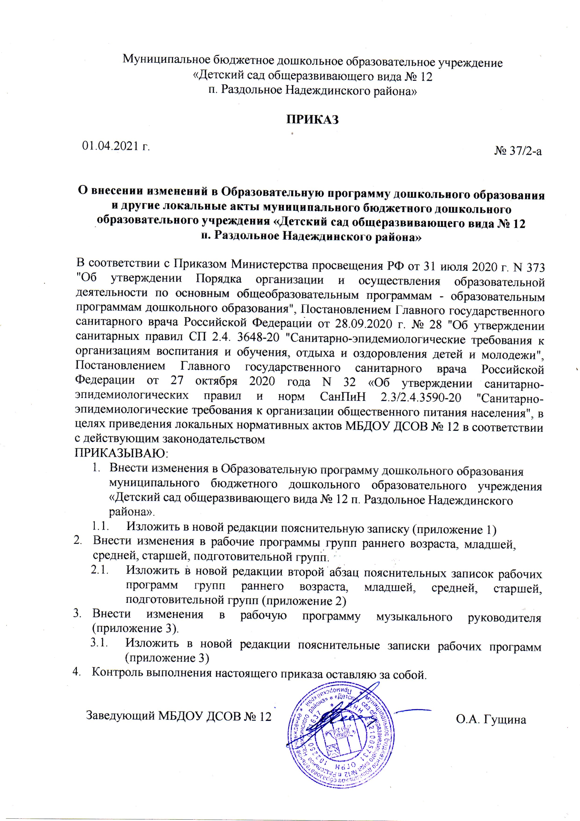

Приложение 1 к приказу от 01.04.2021 г. № 37/2-а «О внесении изменений в Образовательную программу дошкольного образования и другие локальные акты муниципального бюджетного дошкольного образовательного учреждения «Детский сад общеразвивающего вида № 12 п. Раздольное Надеждинского района»

«Пояснительная записка
Основная образовательная программа дошкольного образования муниципального бюджетного дошкольного образовательного учреждения «Детский сад общеразвивающего вида № 12 п. Раздольное Надеждинского района » (далее – Программа) разработана в соответствии с федеральным государственным образовательным стандартом дошкольного образования и с учетом общеобразовательной программы дошкольного образования: ОТ РОЖДЕНИЯ ДО ШКОЛЫ. Инновационная программа дошкольного образования. / Под ред. Н.Е. Вераксы, Т.С. Комаровой, Э. М. Дорофеевой. — Издание пятое (инновационное), испр. и доп.— М.: МОЗАИКА-СИНТЕЗ, 2019. — c.336. Образовательная программа ДОУ разработана в соответствии с основными нормативными документами:
- Законом Российской Федерации от 29.12.2012 № 273-ФЗ «Об образовании в Российской Федерации»;
- Порядком организации и осуществления образовательной деятельности по основным общеобразовательным программам - образовательным программам дошкольного образования (утвержден Приказом Министерства просвещения РФ от 31 июля 2020 г. N 373)
- Санитарными правилами СП 2.4. 3648-20 "Санитарно-эпидемиологические требования к организациям воспитания и обучения, отдыха и оздоровления детей и молодежи", утвержденными Постановлением Главного государственного санитарного врача Российской Федерации от 28.09.2020 г. № 28;
- Санитарно-эпидемиологические правила и нормы СанПиН 2.3/2.4.3590-20 "Санитарно-эпидемиологические требования к организации общественного питания населения" утвержденными Постановлением Главного государственного санитарного врача Российской Федерации от 27 октября 2020 года N 32;
- Санитарно – эпидемиологическими правилами 3.1/2.4.3598-10 «Санитарно- эпидемиологические требования к устройству, содержанию и организации работы образовательных организаций и других объектов социальной инфраструктуры для детей и молодёжи в условиях распространения новой коронавирусной инфекции (COVID-19)»;
- Федеральным государственным образовательным стандартом дошкольного образования (утвержден Приказом Министерства образования и науки РФ от 17.10.2013 г. № 1155);
- Комментариями по отдельным вопросам введения федерального государственного образовательного стандарта дошкольного образования (письмо Министерства образования и науки Российской Федерации от 28.02.2014 № 08-249);

- Планом действий по обеспечению введения Федерального государственного образовательного стандарта дошкольного образования, утвержденный приказом Министерства образования и науки Российской Федерации от 31.12.2013;
- Приказом Минобрнауки «Об утверждении Порядка организации и осуществления образовательной деятельности по основным общеобразовательным программам – образовательным программам дошкольного образования», от 30.08.2013 N 1014;
- Нормативно-правовыми актами Министерства образования Приморского края, Администрации Надеждинского муниципального района, локальными актами МБДОУ ДСОВ № 12.
Программа может корректироваться в связи с изменениями: нормативно правовой базы, образовательного запроса родителей и видовой структуры групп.
Дошкольное образование как первый уровень общего образования призвано обеспечить реализацию прав ребенка на полноценное, гармоничное развитие личности в информационном поликультурном обществе.
Программа направлена на создание социальной ситуации развития дошкольников, социальных и материальных условий, открывающих возможности позитивной социализации ребенка, формирования у него доверия к миру, к людям и к себе, его личностного и познавательного развития, развития инициативы и творческих способностей посредством культуросообразных и возрастосообразных видов деятельности в сотрудничестве со взрослыми и другими детьми, а также на обеспечение здоровья и безопасности детей.»

Приложение 2 к приказу от 01.04.2021 г. № 37/2-а «О внесении изменений в Образовательную программу дошкольного образования и другие локальные акты муниципального бюджетного дошкольного образовательного учреждения «Детский сад общеразвивающего вида № 12 п. Раздольное Надеждинского района»
«✓ Законом Российской Федерации от 29.12.2012 № 273-ФЗ «Об образовании в Российской Федерации»;
- Порядком организации и осуществления образовательной деятельности по основным общеобразовательным программам - образовательным программам дошкольного образования (утвержден Приказом Министерства просвещения РФ от 31 июля 2020 г. N 373)
- Санитарными правилами СП 2.4. 3648-20 "Санитарно-эпидемиологические требования к организациям воспитания и обучения, отдыха и оздоровления детей и молодежи", утвержденными Постановлением Главного государственного санитарного врача Российской Федерации от 28.09.2020 г. № 28;
- Санитарно-эпидемиологические правила и нормы СанПиН 2.3/2.4.3590-20 "Санитарно-эпидемиологические требования к организации общественного питания населения" утвержденными Постановлением Главного государственного санитарного врача Российской Федерации от 27 октября 2020 года N 32;
- Санитарно – эпидемиологическими правилами 3.1/2.4.3598-10 «Санитарно- эпидемиологические требования к устройству, содержанию и организации работы

образовательных организаций и других объектов социальной инфраструктуры для детей и молодёжи в условиях распространения новой коронавирусной инфекции (COVID-19)»;
- Федеральным государственным образовательным стандартом дошкольного образования (утвержден Приказом Министерства образования и науки РФ от 17.10.2013 г. № 1155);
- Комментариями по отдельным вопросам введения федерального государственного образовательного стандарта дошкольного образования (письмо Министерства образования и науки Российской Федерации от 28.02.2014 № 08-249);
- Планом действий по обеспечению введения Федерального государственного образовательного стандарта дошкольного образования, утвержденный приказом Министерства образования и науки Российской Федерации от 31.12.2013;
- Приказом Минобрнауки «Об утверждении Порядка организации и осуществления образовательной деятельности по основным общеобразовательным программам – образовательным программам дошкольного образования», от 30.08.2013 N 1014;
- Нормативно-правовыми актами Министерства образования Приморского края, Администрации Надеждинского муниципального района, локальными актами МБДОУ ДСОВ № 12.»

Приложение 3 к приказу от 01.04.2021 г. № 37/2-а «О внесении изменений в Образовательную программу дошкольного образования и другие локальные акты муниципального бюджетного дошкольного образовательного учреждения «Детский сад общеразвивающего вида № 12 п. Раздольное Надеждинского района»
«✓ Законом Российской Федерации от 29.12.2012 № 273-ФЗ «Об образовании в Российской Федерации»;
- Порядком организации и осуществления образовательной деятельности по основным общеобразовательным программам - образовательным программам дошкольного образования (утвержден Приказом Министерства просвещения РФ от 31 июля 2020 г. N 373)
- Санитарными правилами СП 2.4. 3648-20 "Санитарно-эпидемиологические требования к организациям воспитания и обучения, отдыха и оздоровления детей и молодежи", утвержденными Постановлением Главного государственного санитарного врача Российской Федерации от 28.09.2020 г. № 28;
- Санитарно-эпидемиологические правила и нормы СанПиН 2.3/2.4.3590-20 "Санитарно-эпидемиологические требования к организации общественного питания населения" утвержденными Постановлением Главного государственного санитарного врача Российской Федерации от 27 октября 2020 года N 32;
- Санитарно – эпидемиологическими правилами 3.1/2.4.3598-10 «Санитарно- эпидемиологические требования к устройству, содержанию и организации работы образовательных организаций и других объектов социальной инфраструктуры для детей и молодёжи в условиях распространения новой коронавирусной инфекции (COVID-19)»;

- Федеральным государственным образовательным стандартом дошкольного образования (утвержден Приказом Министерства образования и науки РФ от 17.10.2013 г. № 1155);
- Комментариями по отдельным вопросам введения федерального государственного образовательного стандарта дошкольного образования (письмо Министерства образования и науки Российской Федерации от 28.02.2014 № 08-249);
- Планом действий по обеспечению введения Федерального государственного образовательного стандарта дошкольного образования, утвержденный приказом Министерства образования и науки Российской Федерации от 31.12.2013;
- Приказом Минобрнауки «Об утверждении Порядка организации и осуществления образовательной деятельности по основным общеобразовательным программам – образовательным программам дошкольного образования», от 30.08.2013 N 1014;
- Нормативно-правовыми актами Министерства образования Приморского края, Администрации Надеждинского муниципального района, локальными актами МБДОУ ДСОВ № 12.»

